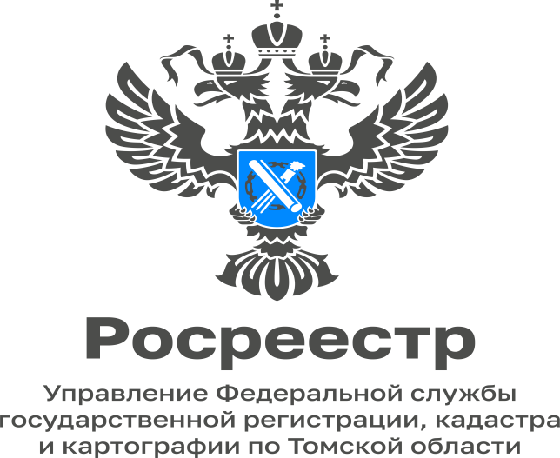

23.01.2023

Какие документы относятся к материалам государственного фонда данных

История создания государственного фонда данных, полученных в результате проведения землеустройства (ГФДЗ), начинается ещё в XVIII веке.
В настоящее время ГФДЗ формируется на основе сбора, обработки, учета, хранения и распространения документированной информации о проведении землеустройства. Источником формирования государственного фонда данных является землеустроительная документация, геодезическая и картографическая продукция, которая изготавливается при проведении землеустройства.
Федеральным законом «О землеустройстве» установлены виды землеустроительной документации, на основе которой формируется государственный фонд данных. К документам государственного фонда данных относятся:
1.Материалы геодезических и картографических работ;
2.Материалы почвенных, геоботанических и других обследований и изысканий;
3.Материалы оценки качества земель, инвентаризации земель;
4.Мематические карты и атласы состояния и использования земель;
5.Схема землеустройства территорий субъектов Российской Федерации; 6.Схемы землеустройства муниципальных образований и населенных пунктов;
7.Схемы использования и охраны земель;
8.Проекты территориального землеустройства, материалы межевания объектов землеустройства;
9.Карты (планы) объектов землеустройства;
10.Проекты внутрихозяйственного землеустройства;
11.Проекты улучшения сельскохозяйственных угодий;
12.Проекты освоения новых земель;
13.Проекты рекультивации нарушенных земель;
14.Проекты защиты земель от эрозии, селей, подтопления, заболачивания, вторичного засоления, иссушения, уплотнения, загрязнения отходами производства и потребления, радиоактивными и химическими веществами, заражения и других негативных воздействий.
15.В составе документов государственного фонда данных, хранящихся в Томской области, содержатся типовые материалы межевания земельных участков, почвенные, геоботанические исследования земель сельскохозяйственных предприятий, картографические материалы.
«Землеустроительная документация, включенная в государственный фонд данных, является федеральной собственностью и не подлежит приватизации», - отметила Елена Золоткова, руководитель Управления Росреестра по Томской области.
С 2022 года ведение ГФДЗ и представление заинтересованным лицам документов, содержащихся в фонде, осуществляет публично-правовая компания «Роскадастр».

